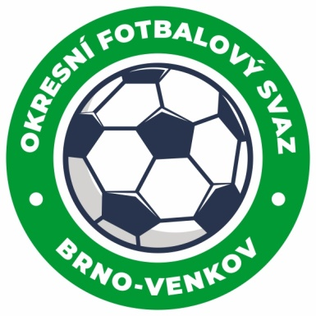
Fotbalová asociace České republiky
Okresní fotbalový svaz Brno – venkov
Vídeňská 9, 639 00 BRNO
Tel.: 543 254 963 mobil: 543 254 131
E-mail: brno-venkov@fotbal.cz
http://www.fotbalbrno-venkov.cz/

ZÁPIS č. 7 z jednání KOMISE ROZHODČÍCH OFS BRNO-VENKOV konané dne 10.10.2019

Přítomni: Ladislav Kundelius, Ivan Vostrejž, Simon Vejtasa, David Solfronk
Místo konání: Brno, Vídeňská 9
1. Došlá pošta
- Zápisy STK a DK
- Žádost R Roberta Rodiny o zařazení mezi rozhodčí OFS Brno-venkov.
- Dopis starosty obce Malhostovice
2. Rozhodnutí a průběh jednání KR
- KR se na základě zápisů STK zabývala nedostatky R při vyplňování ZoU. KR proto uděluje finanční pokutu za opakované nedostatky při vyplňování ZoU těmto rozhodčím: Suchý Z., Jelínková, Durďák, Toman J., Nahodil, Růžička, Jankes, Pindeš. Výše a důvod pokuty bude rozhodčímu zaslána emailem. U dalších rozhodčích se jednalo o první nedostatek v této sezoně, proto jim KR uděluje napomenutí.
- Původně oddílový R Lukáš Janda byl na základě své žádosti a proškolení zařazen mezi kvalifikované R OFS Brno-venkov.
- KR bere na vědomí žádost Roberta Rodiny (KFS Zlín) o zařazení mezi R OFS Brno-venkov.
- 26.9. proběhlo přátelské utkání rozhodčích Bratislava vidiek – OFS Brno-venkov (výsledek 6:6). KR tímto děkuje slovenským kolegům, za pozvání a organizaci.
- KR bere na vědomí vyjádření starosty obce Malhostovice k utkání Mor.Knínice – Drásov (III.třída muži, sk.B).
- KR projednala nedostavení se AR k utkání Hrušovany - RAFK „B“ (III.třída muži, sk.A) – chyba obsazovacího úseku.
- 23.listopadu KR organizuje turnaj rozhodčích v Ivančicích. Předseda KR zaslal pozvaným týmům propozice, rozlosování turnaje bude týmům zasláno cca dva týdny před jeho konáním.
- Rozhodčím OFS Brno-venkov byla zaslána informace týkající se postupu při možných protestech týmů proti vedení FAČR při utkáních na okresní úrovni.
- Na schůzi se nedostavil pozvaný rozhodčí laik Myslín Jan ,který měl o tuto funkci zájem
z oddílu Vin.Šumic, tak ho KR neeviduje jako R laika.
3. Závěr.
- Jednání KR bylo ukončeno v 17,30 hod.
- Příští jednání KR se bude konat dne 17.10. v Hale Morenda, ulice Vídeňská 9.

V Brně dne 10.10.2019
Zapsal: Ověřil:

Simon Vejtasa Ladislav Kundelius
člen KR OFS Brno-venkov předseda KR OFS Brno-venkov
